گزارش تحلیل اکتشافی و استنباطی داده‌های Boston Housing
در این تحلیل، داده‌های Boston Housing با هدف بررسی الگوهای آماری، شناسایی رفتار متغیرهای مهم، ارزیابی نرمال بودن توزیع‌ها، شناسایی داده‌های پرت و انجام آزمون‌های ناپارامتریک برای مقایسه گروه‌های مختلف بررسی شدند. این تحلیل شامل مرور کامل توزیع‌ها، ماتریس همبستگی، بررسی outlierها، نرمال‌سازی، تست‌های شاپیرو و استفاده از آزمون Mann–Whitney U برای مقایسه گروه‌های مستقل است.
۱. بررسی اولیه داده‌ها
مرور اولیه شامل info، describe و بررسی مقادیر تکراری نشان داد که داده فاقد ردیف‌های تکراری است و تمام ستون‌ها مقدار دارند. نمودار اولیه هیستوگرام برای ستون tax نشان داد:
- بیشترین فراوانی مالیات در بازه ۶۰۰ تا ۷۰۰ قرار دارد
- کمترین فراوانی در بازه ۲۰۰ تا ۳۰۰ است
- توزیع نرمال نیست و دارای دو قله است
۲. بررسی همبستگی متغیرها
ماتریس همبستگی و Heatmap با cmap = coolwarm نشان داد:
blob:vscode-webview://0t42btpbabvmdvpp39p8heng0bee4pkasnbmr2bm04548et867bv/e6428be9-d275-416a-97eb-6cf4fc8f00e5
- رنگ قرمز به معنای همبستگی مثبت قوی
- رنگ آبی به معنای همبستگی منفی
- مقادیر نزدیک ۰ نشان‌دهنده نبود رابطه قوی
این مرحله به شناخت اولیه از وابستگی‌های خطی بین متغیرها کمک کرد.
۳. بررسی داده‌های پرت (Outliers)
برای تمام ستون‌های غیر باینری، با استفاده از IQR حدود داده‌های پرت مشخص و با روش Winsorizing مقادیر پرت به مرزهای سقف و کف تبدیل شدند. سپس باکس‌پلات‌های قبل و بعد از اصلاح، نشان‌دهنده کاهش داده‌های پرت و متعادل‌تر شدن توزیع متغیرها بودند.
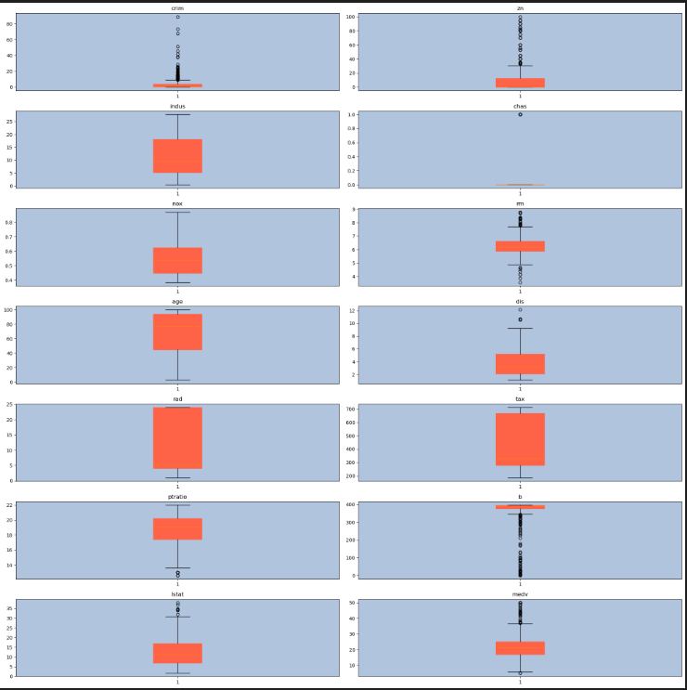

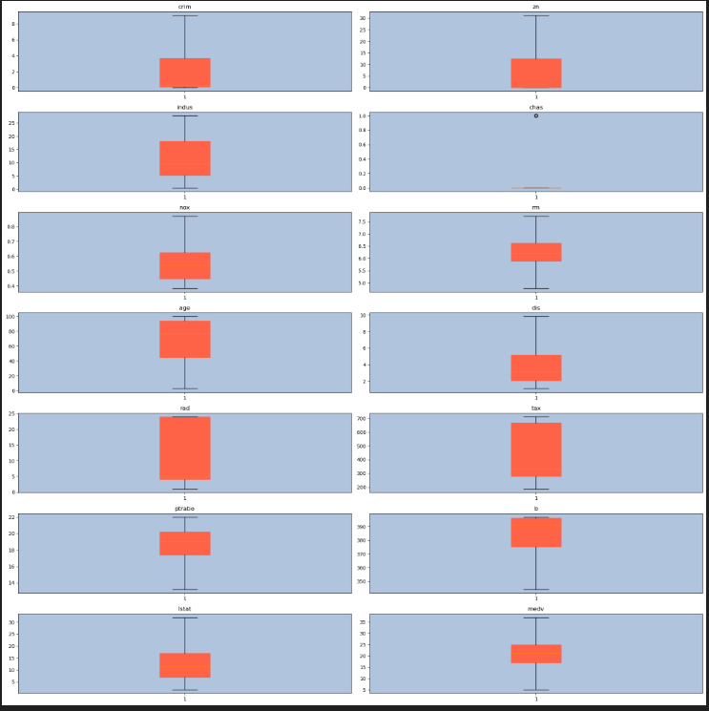
در ستون dis، هر دو روش Z-Score و IQR برای حذف داده‌های پرت بررسی شد. اختلاف واریانس بین دو نسخه محاسبه و نشان داده شد که تفاوت ناچیزی وجود دارد.
۴. بررسی نرمال بودن ستون dis
آزمون شاپیرو–ویلک روی dis (پس از حذف outlierها با Z-score) نشان داد:
- p-value < 0.05
- فرض نرمال بودن رد شد
تبدیل‌های log1p و Boxcox اجرا شدند:
- چولگی از 0.84 به 0.28 کاهش یافت
- اما داده همچنان نرمال نشد (p < 0.05)
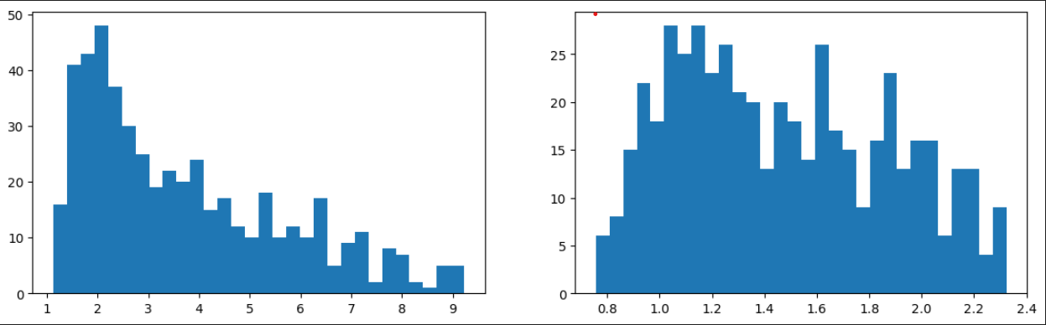
۵. آزمون Mann–Whitney U برای مقایسه فاصله از مراکز شغلی در دو گروه سنی
هدف: بررسی اینکه آیا فاصله خانه‌ها از مراکز اشتغال (dis) بین خانه‌های قدیمی و جدید متفاوت است یا خیر.
گروه‌بندی:
- age ≤ median → گروه جدیدتر
- age > median → گروه قدیمی‌تر
نتایج باکس‌پلات:
- میانه dis برای خانه‌های جدیدتر ≈ 5
- میانه dis برای خانه‌های قدیمی‌تر ≈ 2
- پراکندگی گروه قدیمی کمتر بود
نتیجه آزمون آماری:
- p-value < 0.05
- نتیجه: فرض صفر (برابری فاصله دو گروه) رد می‌شود
- تفسیر: خانه‌های قدیمی به‌طور معناداری به مراکز شغلی نزدیک‌تر هستند
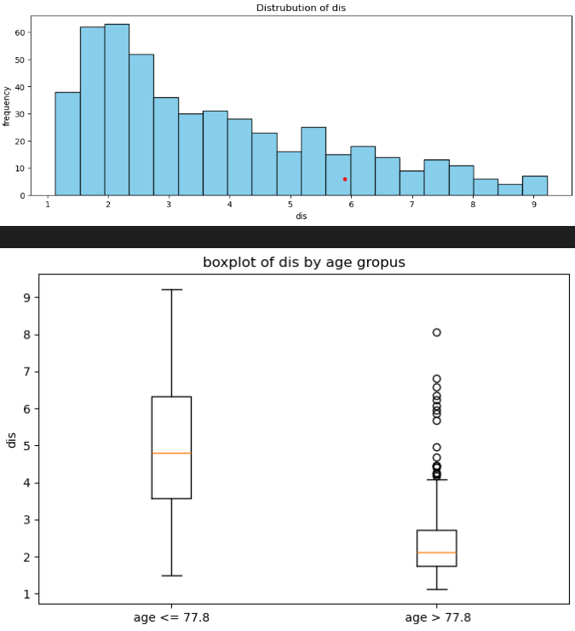
۶. بررسی تفاوت آلودگی NOX براساس PTRATIO
هدف: بررسی اینکه آیا سطح آلودگی NOX بین مناطق با نسبت دانش‌آموز به معلم زیاد و کم متفاوت است یا نه.
گروه‌بندی:
- ptratio ≤ median → مدارس خلوت‌تر
- ptratio > median → مدارس شلوغ‌تر
نتایج توصیفی و گرافیکی:
- توزیع NOX نرمال نیست (p < 0.05)
- تبدیل Boxcox مقدار λ ≈ -1 بود که نشان‌دهنده چولگی شدید راست است
- حتی پس از تبدیل، همچنان نرمال نبود
نتیجه آزمون Mann–Whitney U:
- p-value ≈ 0
- نتیجه: میانگین/میانه آلودگی NOX در دو گروه تفاوت معنادار دارد
- تفسیر: مناطق با مدارس شلوغ‌تر آلودگی NOX بیشتری دارند
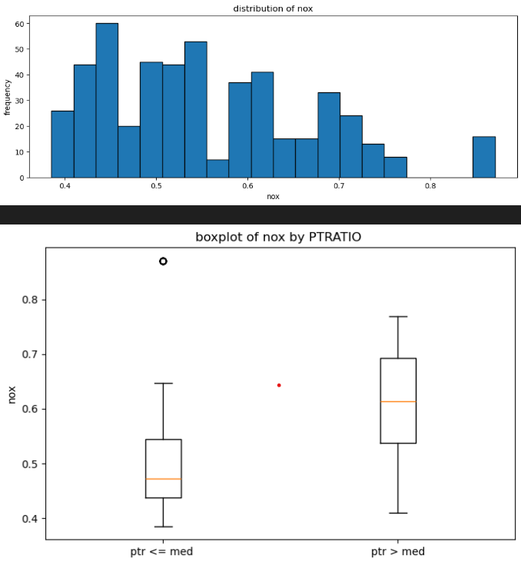
۷. بررسی تأثیر تراکم جمعیت (lstat) بر تعداد اتاق‌ها (rm)
گروه‌بندی براساس میانگین lstat:
- lstat < mean → تراکم کمتر
- lstat ≥ mean → تراکم بیشتر
نتایج توزیع و باکس‌پلات:
- میانه تعداد اتاق در مناطق کم‌تراکم بیشتر است
- خانه‌های مناطق پرجمعیت تعداد اتاق کمتر و پراکندگی محدودتری دارند
تست شاپیرو برای هر دو گروه:
- p-value < 0.05
- داده نرمال نیست
نتیجه آزمون Mann–Whitney U:
- p-value < 0.05
- نتیجه: خانه‌های مناطق کم‌تراکم به‌طور معناداری تعداد اتاق بیشتری دارند
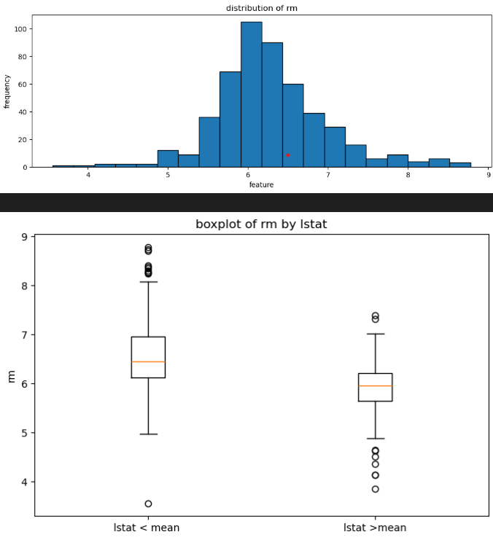
جمع‌بندی نهایی
- بسیاری از متغیرهای Boston Housing دارای توزیع‌های غیرنرمال هستند و تبدیل‌های لگاریتمی و Boxcox گرچه چولگی را کاهش دادند، اما نرمالیتی کاملاً برقرار نشد.
- روش مناسب برای تحلیل تفاوت گروه‌ها، آزمون‌های ناپارامتریک مانند Mann–Whitney U است.
- نتایج کلیدی تحلیل:
- خانه‌های قدیمی‌تر به مراکز اشتغال نزدیک‌تر هستند.
- مناطق با تراکم دانش‌آموز بالاتر دارای آلودگی NOX بیشتری هستند.
- تعداد اتاق واحدهای مسکونی در مناطق کم‌تراکم به‌طور معناداری بیشتر است.
این تحلیل بر اساس تلفیق کامل EDA، تشخیص نرمالیتی، حذف outlierها و آزمون‌های ناپارامتریک انجام شده و دید دقیقی نسبت به ساختار داده Boston Housing ارائه می‌دهد.

